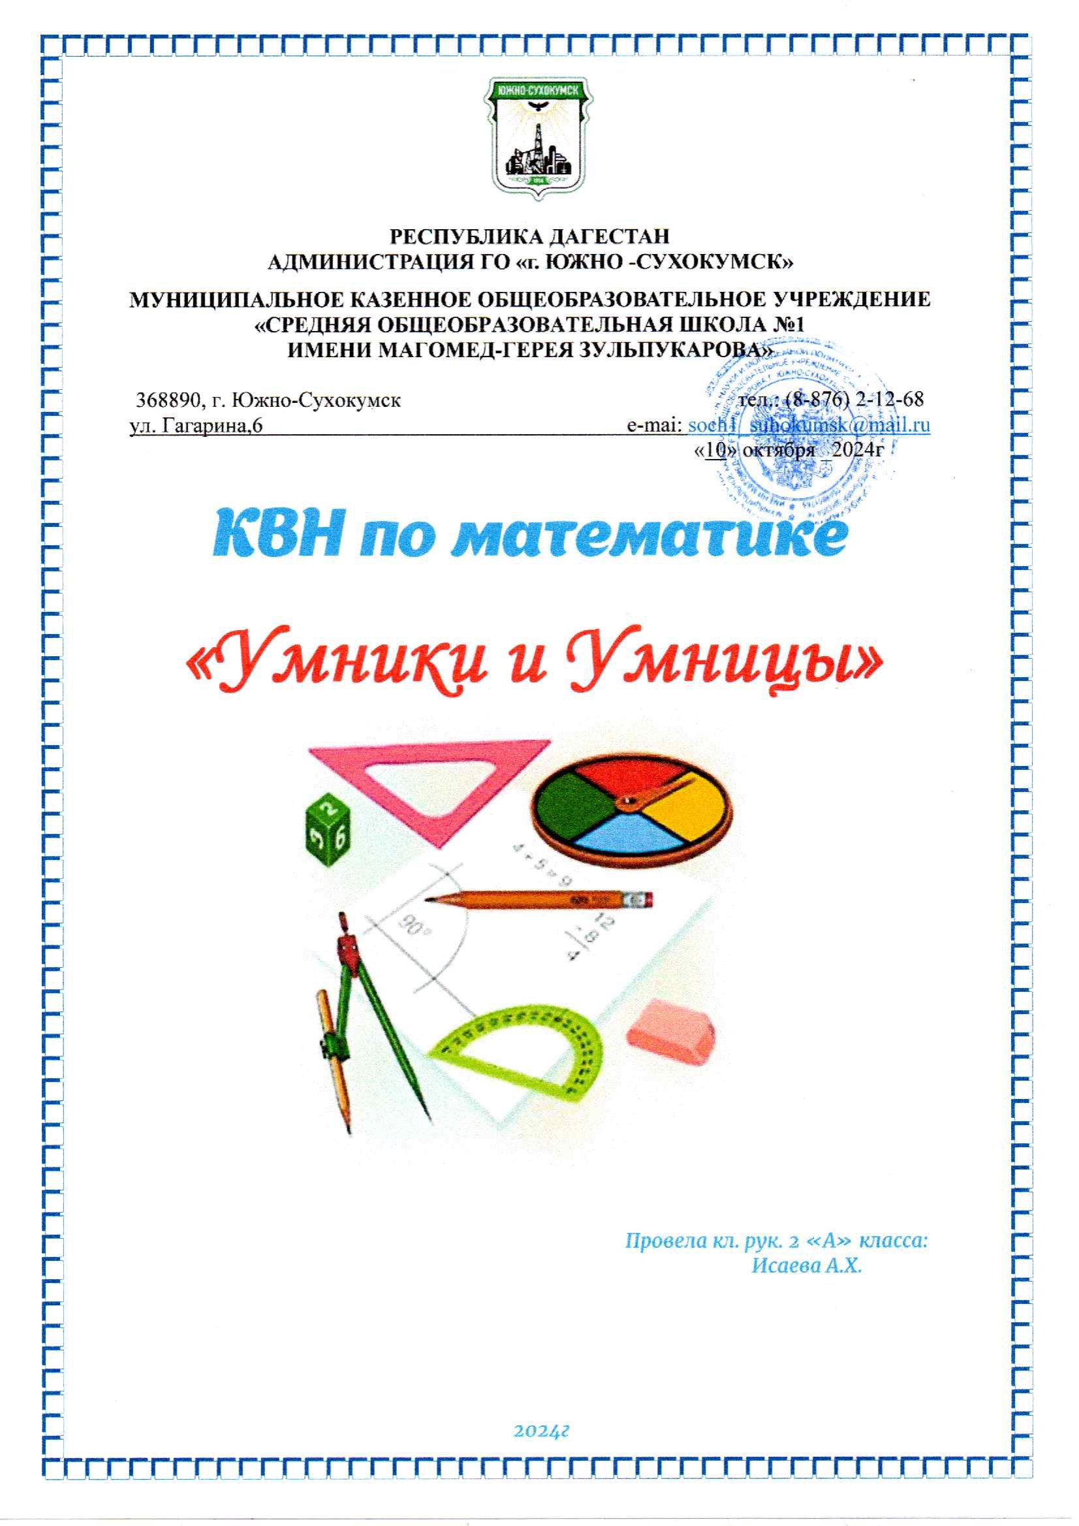

**КВН «**Умники и умницы».

**Цель:** формирование интереса к математике посредством игрового и занимательного материала.

**Задачи:**

* **Развивающая:**развивать логическое мышление, воображение, смекалку, речь.
* **Образовательная:**способствовать формированию вычислительных навыков, навыков быстрого счета.
* **Воспитательная:**воспитывать дружеские взаимоотношения, выручку, желание помочь друзьям по команде.

**Форма проведения:**КВН.

**Материально-техническое обеспечение:**компьютер, презентация, карточки с заданиями, грамзапись песен В.Шаинского «Мы начинаем КВН».

**Формируемые УУД:**

* **Регулятивные:**работать по плану, сверяя свои действия с целью, корректировать свою деятельность; оценивать достигнутые результаты.
* **Личностные:** саморегуляция; формирование осознанной мотивации; осваивать новые виды деятельности.
* **Коммуникативные:**участвовать в диалоге на занятии и в жизненных ситуациях; соблюдать простейшие нормы речевого этикета; слушать и понимать речь других; выбор языковых средств в соответствии с целями и условиями общения; высказывать свою точку зрения на события.
* **Познавательные:**формулирование простых выводов на основе услышанной/прочитанной информации; использование знаково-символических средств для моделирования математической ситуации, представление информации; осознанное и произвольное построение речевого высказывания в устной форме.

**Ход игры**

**Слайд 1**  
*Звучит грамзапись песни В.Шаинского «Мы начинаем КВН»*.  
Дорогие ребята! Сегодня мы с вами встретились, чтобы провести заседание клуба весёлых и находчивых – КВН. Эта игра для умных и находчивых, дружных ребят.

**Слайд 2**

Наше соревнование – это, прежде всего – игра. Девиз нашей игры — это замечательные слова великого русского полководца, генералиссимуса Александра Васильевича Суворова, который участвовал в 7 крупных войнах, выиграл 60 сражений и ни одного не проиграл.

**Слайд 3**  
Оценивать наше соревнование будет всезнающее и справедливейшее жюри (представление жюри).  
Ваша победа зависит от того, насколько правильно, дружно и быстро вы будете выполнять задания. Сначала разделимся на две команды.  
Выбираем капитанов.

Итак, сегодня соревнуются две команды: **«Плюс» и «Минус».**

**Приветствие команд**

***Команда Плюс***

Наша команда зовется «Плюс»,  
Мы всех решений, задач все в курсе!  
Мы достигаем везде успеха  
Соревнования нам не помеха

**Команда Минус**

Наша команда шлет вам привет,  
Мы верим в точные вычисления.  
Да, мы сегодня одержим победу,  
Мы победители без сомнения!

**Слайд 4**  
**Второй конкурс «РАЗМИНКА».**

Чья команда даст больше правильных ответов за 1 минуту

**Команда «Плюс»**

1. Какая фигура не имеет углов? ***Ответ*: Круг**.
2. Что составляют вместе 12 месяцев? ***Ответ*: Год.**
3. Тройка лошадей проскакала 6 часов.  
   Сколько часов проскакала одна лошадь? ***Ответ*: 6 часов.**
4. Как назвать число, в котором 10 десятков?
5. Сколько сторон у пятиугольника? **Пять**
6. Сколько десятков в числе 38?
7. У Маши живет несколько собак. После прогулки в ненастную погоду она помыла лап. Сколько собак у Маши? ***Ответ*: Три собаки**.
8. Как называется результат при сложении?
9. В корзине и в пакете было ровно по пять яблок. Из корзины в пакет переложили два апельсина. На сколько меньше груш стало в корзине? ***Ответ*: Нет решения задачи.**
10. Торт разрезали на четыре одинаковые части, а потом каждую часть разрезали на две одинаковые части. На сколько человек хватит торта, если каждому положить на блюдце по одному куску? *Ответ*: **На 8 человек.**

**Команда «Минус»**

1. После фигурного катания спортсмены разделись и оставили в раздевалке десять коньков. Сколько фигуристов тренировалось на катке? ***Ответ*: 5 человек**.
2. Сколько отдельных единиц в числе 15?
3. Сколько месяцев в году?
4. Если шоссе длиннее аллеи, то что из них короче? ***Ответ*: Аллея.**
5. Ниф-Ниф старше Наф-Нафа, а Наф-Наф — Нуф-Нуфа. Кто моложе всех? ***Ответ*: Нуф-Нуф.**
6. Если собрать с дуба, клена, ясеня и осины по три листа, то сколько листьев будет в осеннем букете? ***Ответ*: 12 листьев.**
7. Сколько сторон у прямоугольника?
8. На кормушку прилетело 6 воробьев, к ним прилетели еще 5. Кот подкрался и схватил одного воробья. Сколько осталось воробьев на кормушке? **(Ни одного)**
9. Как называется результат при вычитании?
10. Двое играли в шахматы 2 часа. Сколько всего времени сыграл каждый**? *Ответ*: 2 часа**

**Слайд  5**

**Пазл**  
Члены команды по очереди выходят к доске, собирают пазл и отвечает на вопрос картинки, которую собрали.  
Побеждает та команда, которая затратит меньше времени и даст правильный ответ.

**Слайд 6**

**Магический квадрат**

**Пока команды работают с магическими квадратами, задачи для болельщиков**

1.

К двум зайчатам в час обеда  
Прискакали 2 соседа.  
В огороде зайцы сели  
И по 5 морковок съели.  
Кто считать, ребята, ловок,  
Сколько съедено морковок? (20)

2.

Маша с Таней не скучают:  
По 3 чашки выпивают.  
Забежал к девчонкам Сашка,  
Выпил сразу 3 он чашки.  
Сколько чашек за столом  
Было выпито втроем? (9 чашек)

3.

В зоопарк Иван пришел,  
Обезьянок там нашел.  
2 играли на песке,  
3 уселись на доске,  
10 спинки согревали.  
Сколько вместе, сосчитали? (15 обезьянок)

**Слайд 7**  
**Проверка**

**Физминутка для всех «Танец с ускорением»**

**Слайд 8**  
**Математическая цепочка**

**Слайд 9**  
**Проверка**

Вы отвечали правильно и дружно,  
И у жюри сомнений нет:  
ВСЕ ребята молодцы!  
Слово мы даем жюри.

Дорогие ребята! Вы все сегодня доказали, что любите математику и хорошо её знаете. Вы показали, какие вы внимательные, какая у вас замечательная память, как вы логично рассуждаете. Вы просто молодцы! Желаю вам дальнейших успехов и побед!

**Рефлексия.**

**1 команда**: ( по одному вопросу)

1) Сколько концов у двух палок?  4  
2) У какой фигуры нет начала, ни конца?  круг  
3) На столе лежала яблоко. Его разрезали на 4 части. Сколько яблок лежит на столе?  1  
4) Отгадайте-ка, ребятки:   
Что за цифра акробатка,   
Если на голову встанет,   
Ровно на 3 меньше станет? (9)   
5) Диме 5 лет, а Кате – 9 лет. Кто младше? Дима

**2 команда:**

1) Заяц вытащил 8 морковок и съел их все, кроме 5. Сколько морковок осталось?  5  
2) Ты да я, да мы с тобой. Сколько нас?  2  
3) На подоконнике лежали 3 зеленых помидора. Через день они покраснели. Сколько зеленых помидоров осталось?  0  
4) Черненькая, хвостатенькая   
Не лает, не кусает   
А из класса в класс   
Не пускает (двойка)

5)Знак вычитания (минус)

**3 команда:** 1) У собаки 2 правые лапы, 2 левые лапы, 2 лапы впереди и 2 лапы сзади.   
Сколько лап у собаки?  4  
2) Сколько горошин может войти в один стакан?  Не ходят.  
3) Я так мила, я так кругла   
Я состою из двух кружков   
Как рада я, что я нашла   
Себе таких, как вы, дружков. (8)   
4) Коля прибежал из школы домой первым, а Оля – второй. Кто бегает быстрее?  Коля  
5)Знак сложения?  +  
**Сейчас попросим мы внимания,**

**Жюри оценит ваши знания. Итог за 2 конкурса.**

**Конкурс. Счастливый случай.** 

**Ведущий:  отвечаете, приносите балл команде.**

1.    Результат сложения? (Сумма).

2.    Сколько цифр вы знаете? (Десять).

3.    Наименьшее трехзначное число? (100).

4.    Сколько сантиметров в метре? (100).

5.    Сколько секунд в минуте? (6

6.  Результат вычитания? (Разность).

7 Наибольшее двузначное число? (99).

8.    Прибор для построения окружности? (Циркуль).

9.    Сколько минут в часе? (60)

10.  Сумма длин всех сторон многоугольника? (Периметр).

11.  Что тяжелее: 1кг ваты или 1 кг железа?

12.  Росло 4 груши. На каждой по 3 большие ветки, на каждой большой ветке - по 3 маленькие, на каждой маленькой ветке по 3 яблока. Сколько всего яблок?



